大成至聖先師孔子2575週年誕辰釋奠禮
暨2025年教師節敬師禮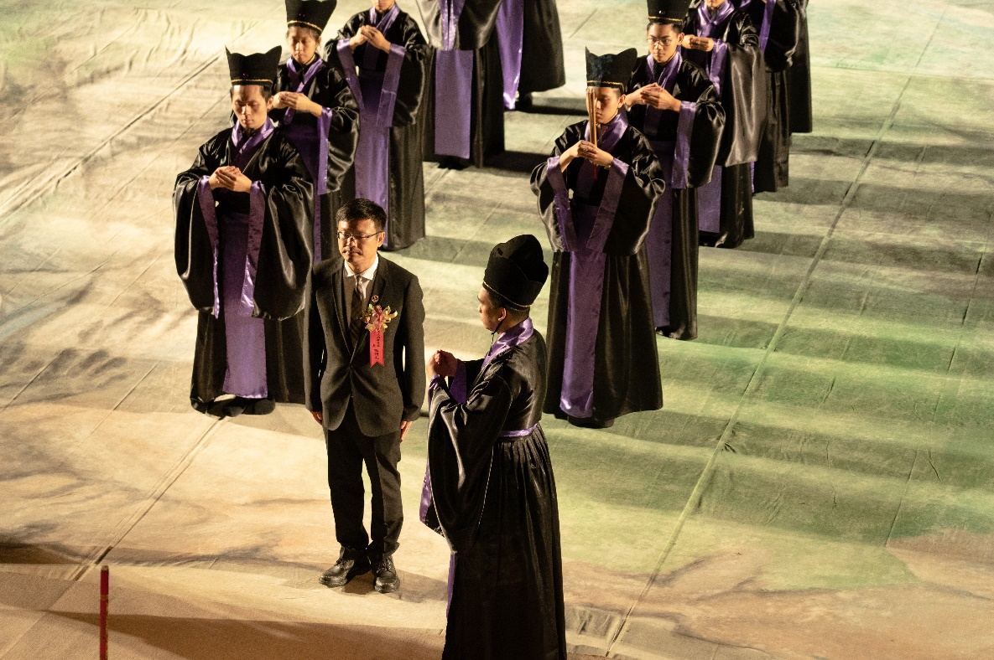
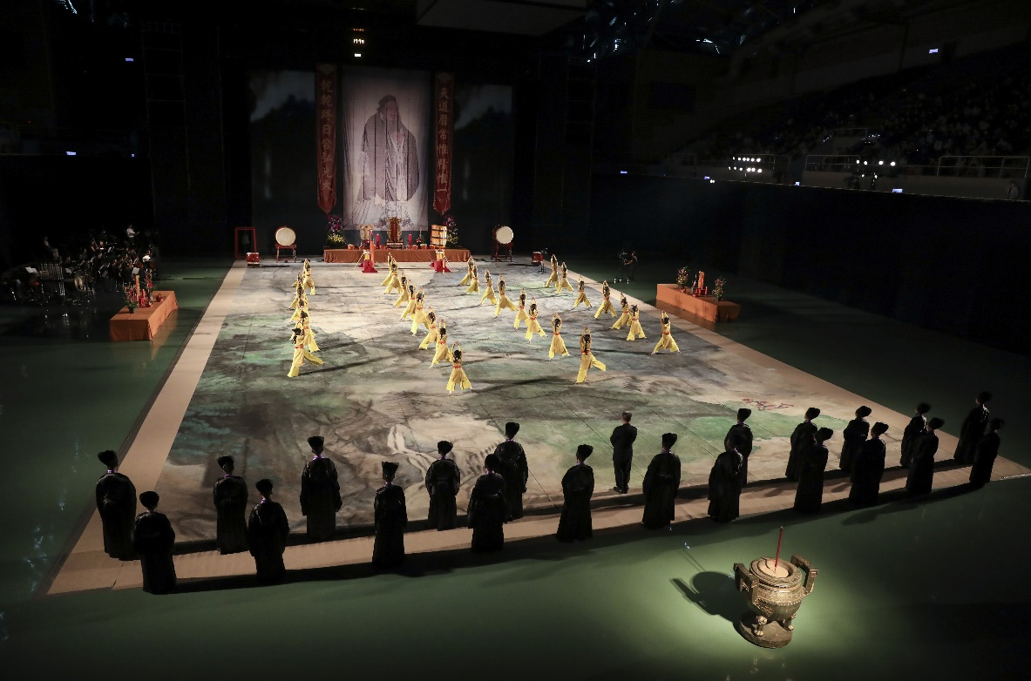

- 活動日期：114年9月14日（星期日）上午9時至12時
- 活動地點：新北市板橋體育館(新北市板橋區中正路8號)
- 主辦單位：新北市政府教育局、中華民國三一寰宇文化協會
- 協辦單位：新北市政府體育處、新北市板橋區中山國民小學、新北市立板橋高級中學
- 活動簡介：為傳承與推廣祭孔文化及尊師重道之精神，新北市政府教育局與中華民國三一寰宇文化協會自103年起共同主辦祭孔大典，本次活動除透過傳統儀式傳承尊師重道及禮樂精神外，更以古禮結合音樂、舞蹈、戲劇、燈光、影像等多元藝術元素，打造一場力與美之藝術饗宴，活動歷年皆為免費索票入場，邀集本市各級學校及民眾共襄盛舉，體驗傳統與藝術結合之文化盛會。
- 釋奠型式：至聖先師一生行教天下，不遺餘力，並以「制禮作樂」教化世人。傳承至聖先師重視「禮樂」之精神，釋奠即以「禮樂」型式貫串祭孔大典：
- 禮部：遵循古禮，禮生以雙燈、雙爐、扇、繖「迎神」；以六貢：甘蔗、稻穀、玉米、麵線、麻、棉「進饌」；「上香」儀式以水澆灌泥土，感念上天生養萬物、潤澤萬物之德；武舞生、八佾舞生按音樂節拍「行獻禮」。
- 樂部：古代雅樂精神在新世紀曲風唱和下，莊嚴肅穆，敬表後代子孫追念至聖先師之心。
- 釋奠流程：
（一）鼓初嚴 （二）鼓再嚴 （三）鼓三嚴 （四）迎神 （五）行禮
（六）上香 （七）進饌 （八）行獻禮 （九）恭讀祝文 （十）撤饌
（十一）送神 （十二）撤班
- 釋奠人員：
- 禮生：三一人文經典進修學校學員
- 貢生：三一人文經典進修學校學員
- 舞生一(雩舞)：新北市板橋區中山國小舞蹈班學生
- 舞生二(八佾舞、武舞)：三一人文經典進修學校學員
- 樂生一(童聲)：南投縣民間鄉弘明實驗高級中學學生
- 樂生二(大人合唱團)：三一禮樂合唱團
- 先前辦理影片：https://reurl.cc/4NQrnX

